晋江市伟冠双语实验学校星级作业
Class |  |  | Name |  | Date
选做题 |  | 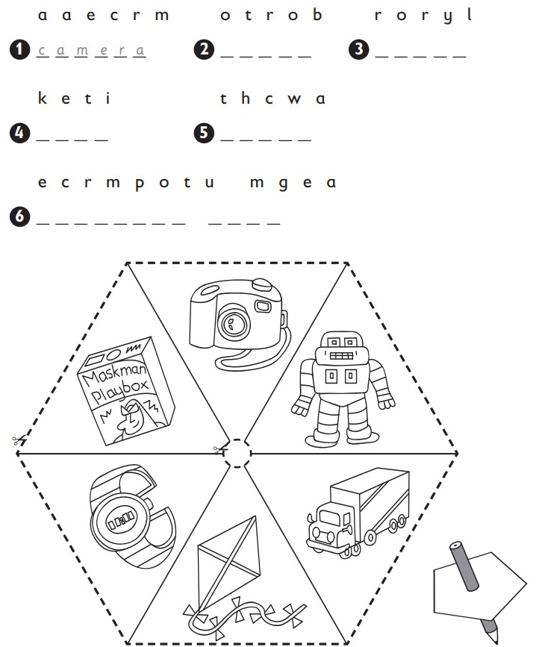
 |  | 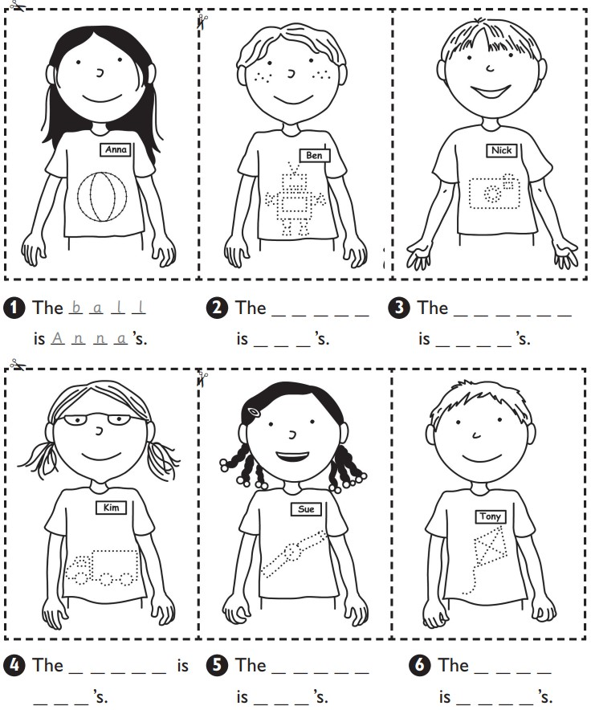
选做题 |  | 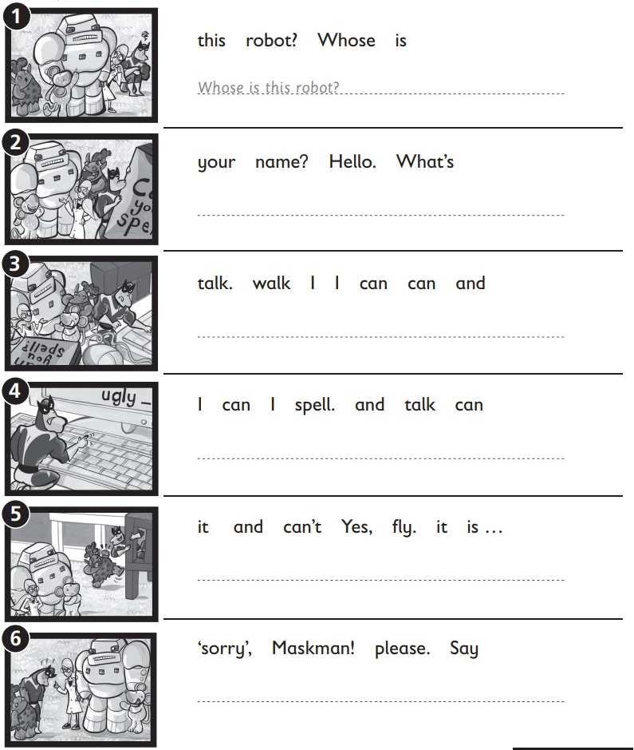
自选题 |  | 